Cześć Dzieciaki! Dzień dobry Rodzice!
Dzisiejsze spotkanie rozpoczniemy od wysłuchania wiersza Jana Brzechwy o Wiośnie, która zarządziła porządki. Poproście rodziców o jego przeczytanie.
Wiosna w kwietniu zbudziła się z rana.
Wyszła wprawdzie troszeczkę zaspana,
Lecz zajrzała we wszystkie zakątki:
-Zaczynamy wiosenne porządki.
Skoczył wietrzyk zamaszyście,
poodkurzał mchy i liście.
Z bocznych dróżek, z polnych ścieżek
powymiatał brudny śnieżek.
Krasnoludki wiadra niosą,
myją ziemię ranną rosą.
Chmury, płynąc po błękicie,
a obłoki miękką szmatką
polerują słońce gładko.
Aż się dziwią wszystkie dzieci,
że tak w niebie ładnie świeci.
Bocian w górę poszybował,
tęczę barwnie wymalował.
A żurawie i skowronki
posypały kwieciem łąki.
Posypały klomby, grządki
i skończyły się porządki.
Możecie też znaleźć ten wiersz na YOUTUBE wpisując frazę ...WIOSENNE PORZĄDKI JAN BRZECHWA JOLANTA CZYTA DZIECIOM...
A teraz poszukajcie w waszym domu jak najwięcej zielonych przedmiotów. Zacznijcie od swojego pokoju, zajrzyjcie do kuchni, otwórzcie szafę… Mamy nadzieję, że uda Wam się znaleźć ich bardzo dużo.
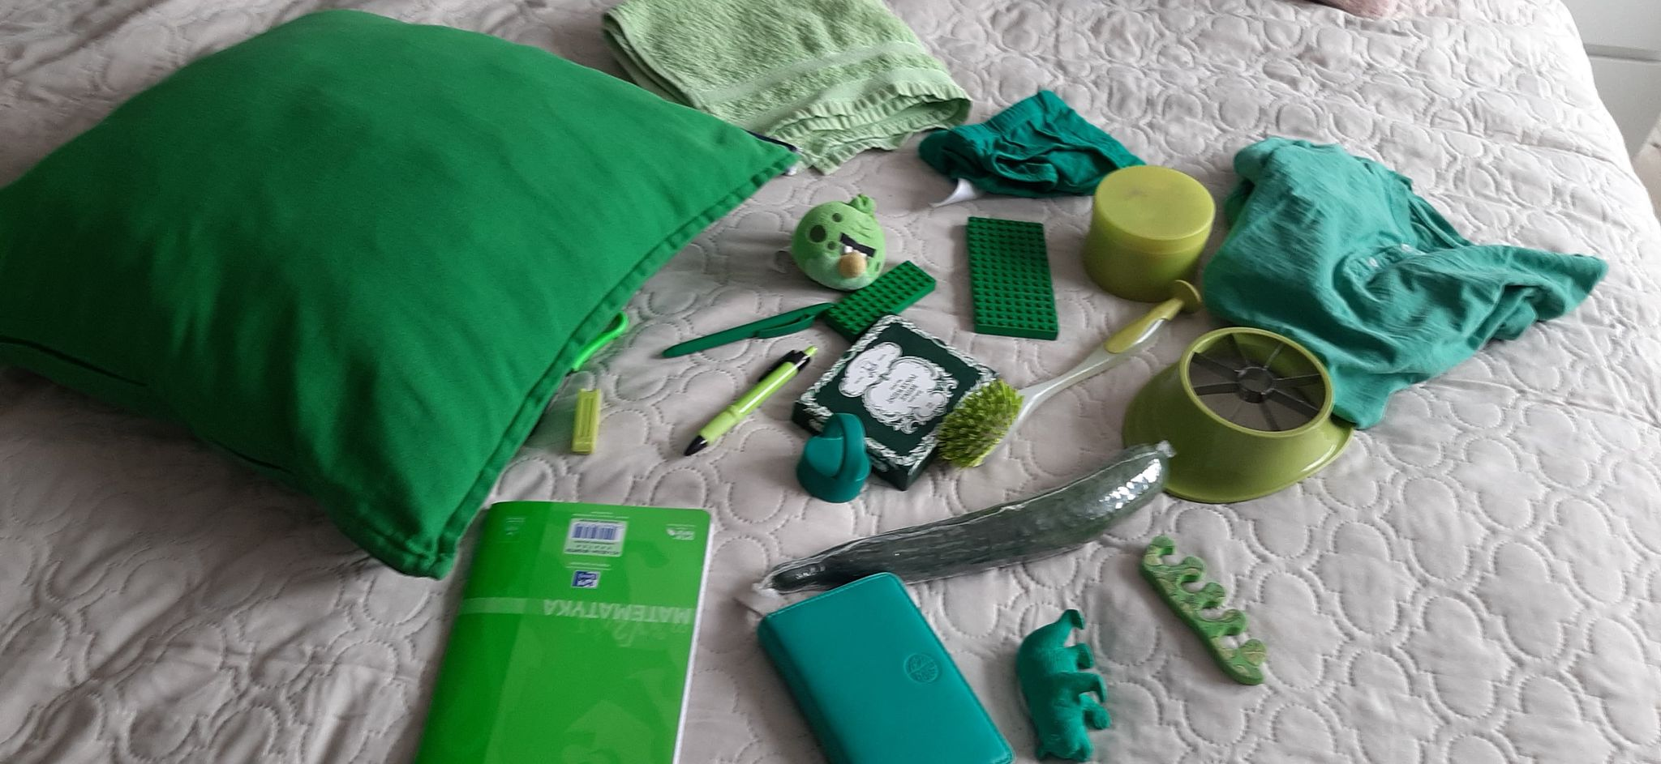
(Na zdjęciu znajdują się różnorodne przedmioty w zielonym kolorze).
Zabawa 1
Nazwijcie zebrane przedmioty i powiedzcie do czego służą. Zastanówcie się, które przedmioty do siebie pasują? Posegregujcie je na grupy (np.: ubrania, zabawki, jedzenie, przybory szkolne).
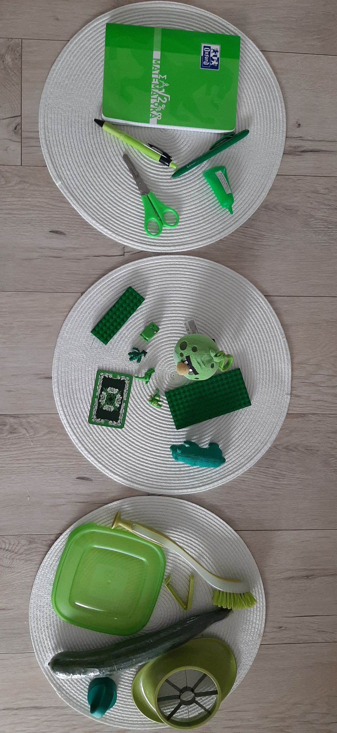
(Na zdjęciu znajdują się trzy zbiory zielonych przedmiotów. W pierwszym przybory szkolne- zeszyt, dwa długopisy, nożyczki, klej). W drugim zabawki- dwa klocki lego, karta do gry, 5 figurek. W trzecim rzeczy potrzebne w kuchni- ogórek, krajalnica, korek, zapinka, szczotka do mycia, pokrywka).
Zabawa 2
Jeśli potraficie możecie podzielić nazwy przedmiotów na sylaby klaszcząc, tupiąc, skacząc itp. Starszym dzieciom pewnie uda się je podzielić na głoski.
Zabawa 3
Teraz poproście rodziców, aby zasłonili wam oczy szalikiem. Spróbujcie za pomocą dłoni odgadnąć jaki przedmiot dotykacie. Jaki on jest? (twardy miękki, mały, duży…)
Zabawa 4
W tej zabawie spróbujcie ułożyć przedmioty odcieniami, tak jak pokazano to na zdjęciu. Możecie je teraz policzyć. Sprawdźcie w jakim odcieniu udało się wam zgromadzić ich najwięcej. A ile jest wszystkich razem?
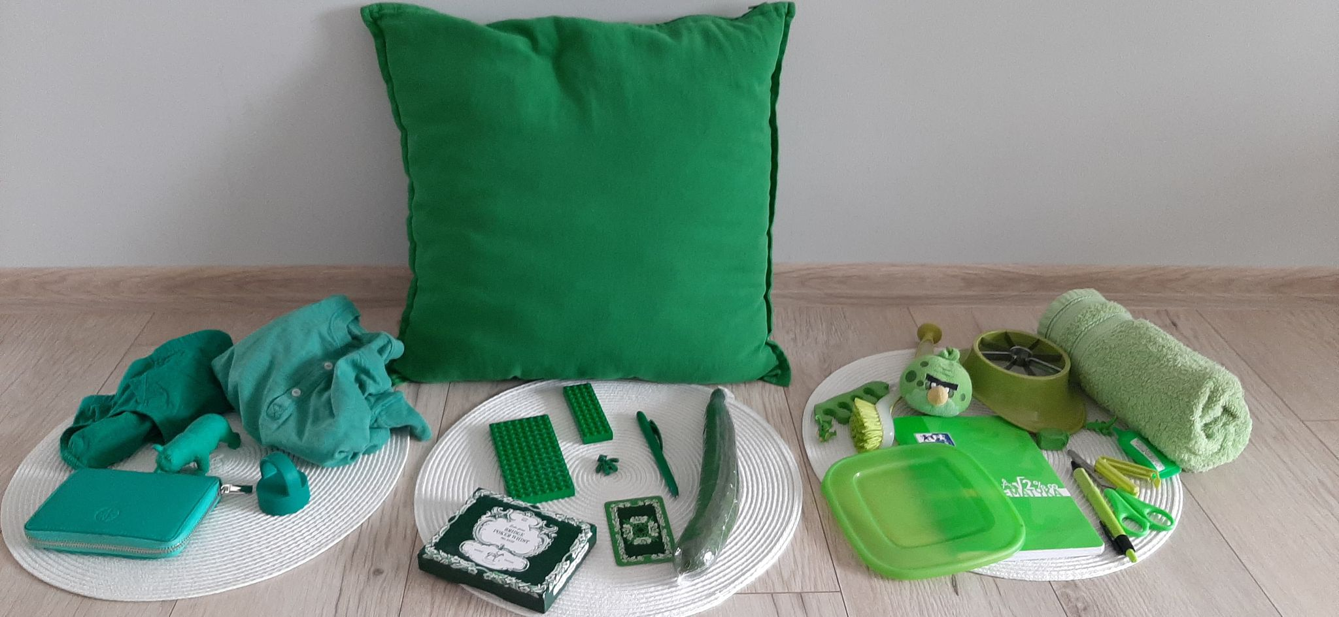
(Na zdjęciu znajdują się trzy grupy przedmiotów w różnych odcieniach zieleni- jasnozielone, zielone, ciemnozielone).
Zabawa 4
Teraz ułóżcie wybrane przedmioty w rzędzie. Spróbujcie zapamiętać ich kolejność. Poproście rodziców, aby zamienili miejsce dwóch przedmiotów. Wy nie podglądajcie, tylko starajcie się odgadnąć, które z nich się zmieniły.

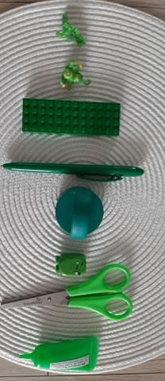
(Na zdjęciu znajdują się zielone przedmioty w rzędzie. Od lewej smok, pokemon, klocek, długopis, korek, figurka, nożyczki, klej)
Które przedmioty zmieniły miejsce na zdjęciu, a które u Was?
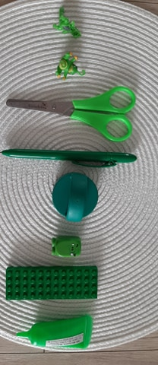
(Na zdjęciu znajdują się zielone przedmioty w rzędzie. Od lewej smok, pokemon, nożyczki, długopis, korek, figurka, klocek, klej).

A teraz?
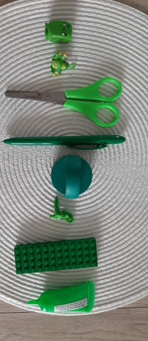
(Na zdjęciu znajdują się zielone przedmioty w rzędzie. Od lewej figurka, pokemon, nożyczki, długopis, korek, smok, klocek, klej).

Weźcie farby lub kredki w zielonych kolorach i narysujcie obrazek. Prześlijcie nam zdjęcia swoich prac.
Teraz czas na muzykę!! Zaśpiewajcie piosenkę o zielonej wiośnie, której uczyliście się w przedszkolu.
“Idzie do nas wiosna”
Słowa – Agnieszka Galica
Muzyka – Tadeusz Pabisiak
I. Kiedy wiosna przyjdzie do nas
roześmiana i zielona.
Razem z wiosną wszystkie dzieci
zaśpiewają tak:
Ref:
Zielona trawa, zielony mech,
zielona żaba rechu, rechu, rech.
Zielona trawa, zielony mech,
zielona żaba rechu, rechu, rech.
II. Rośnie trawa, rosną liście,
rosną szybko dzieci wszystkie.
Przyleciały już bociany
i klekocą tak:
Ref:
Zielona trawa, zielony mech,
zielona żaba rechu, rechu, rech.
Zielona trawa, zielony mech,
zielona żaba rechu, rechu, rech.
III. W lesie kwitnie już zawilec,
obudziły się motyle.
A wieczorem nad łąkami
słychać żabi śpiew.
Ref:
Zielona trawa, zielony mech,
zielona żaba rechu, rechu, rech.
Zielona trawa, zielony mech,
zielona żaba rechu, rechu, rech.
Piosenkę tę znajdziecie też na Youtube pod takim samym tytułem.

Życzymy Wam wesołej zabawy.
To wszystko na dziś! Do piątku!

